DOMÁCÍ ÚKOLY 25.5.-29.5.2020
MATEMATIKA –OPAKOVÁNÍ SČÍTÁNÍ ,ODČÍTÁNÍ DO 100 ,OPAKOVÁNÍ NÁSOBILKY 1-5
PO ,ÚT ,ST – opakování sčítání ,odčítání do 100 , PL 4 + 5
opakování násobilky 1-5
https://skolakov.eu/matematika/2-trida/nasobeni-a-deleni/procvicovani/pocetni-
trenazer/nasobeni-0-1-2-3-4/priklady.html
https://skolakov.eu/matematika/2-trida/nasobeni-a-deleni/4/pocetni-trenazer/deleni/priklady.html

ČT ,PÁ - učebnice str. 14 cv. 1,2,4
učebnice str. 14 cv. 3 ,vyznač si násobky čísla 7 ,nauč se je
pamatuješ si na spojení NEJBLÍŽE MENŠÍ NÁSOBEK ČÍSLA ,zkus si najít nejblíže menší násobky k číslům 35 ,40,43 ,66

JAZYK ČESKÝ - PSANÍ
PO,ÚT,ST : PŘEPIS ,ČTYŘSLABIČNÁ SLOVA ,PSANÍ VLASTNÍCH JMEN
/ do sešitu Psaní 2 /
- a)přepiš říkanku Kamarádi ,podtrhni /podle pravítka/ čtyřslabičná slova .
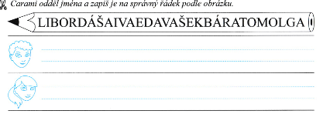
- b) pod říkanku opiš správně vlastní jména dětí- jsou ukryta v tužce
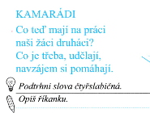
ČT ,PÁ : OPIS VĚT - opiš věty / do sešitu Psaní 2 /
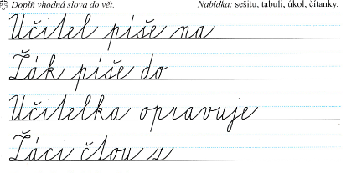

JAZYK ČESKÝ - ČTENÍ - VÝRAZNÉ ČTENÍ ,ČTENÍ S POROZUMĚNÍM
- stále si čti svou knížku /sešit Malý čtenář ti vrátím a potom si opět zapíšeš její název/
- z čítanky si přečti jakékoliv 2 nebo 3 příběhy ,čti se správnou intonací ,klesej hlasem
na konci věty ,čti správně délky
JAZYK ČESKÝ –GRAMATIKA +SLOH
PO,ÚT,ST –do sešitu JČ 1 přepiš správně z učebnice str. 89 cv. 6 ,
vyhledej na str. 89 ve cvičeních slova s ě,splň si ústně nebo do cvičného sešitu všechna cvičení

ČT ,PÁ - VYPRAVOVÁNÍ
- přečti si příběh o Robinsonovi ,učebnice str. 87,zkus povyprávět příběh mamince ,
- ústně odpověz na otázky a/b/ c/
- nakresli si na volný nelinkovaný papír jak si představuješ Robinsonův ostrov nebo
jiný pohádkový ostrov
PRVOUKA – Opakovací test -neodevzdáváš ,jen se přesvědčíš ,že všechno víš.
__________________________________________________________________________________Přílohy – neodevzdáváš.
Matematika : list na opakování M4 + M5
Prvouka : PRVOUKA –OPAKOVÁNÍ 1

